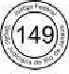
1 03
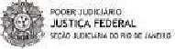
ESPECIFICAÇAO
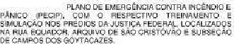
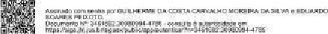
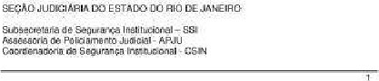 111111111111111111111111111111 11111111111111111111111111111111111111111111111111111111
「亠
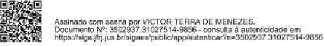
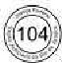
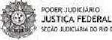
11』』n,心

E*C,F,CACAO
40제』탈,&*기” e羲“|,毳,루달월 필盞”l麟~ ",버G`떻 12”|颱, “ 비글,,Q 40,자월 쬐기 0 [구羲e「UA•글 쬐•n해m甚勾위 Em.까구튷)9「쬐 4|石1담 하~r월 ~글 e다.니″| 하회니,準da 41)514”19 구 $|수”들떻1 C구m「지5 (i니•주구권“s,
후- ” -젤 - 40m GkLJÞO ~
2• Jl」쾨忒ATT믈A PARA A CONTRArAØO
2.d• 여••••하• &제 n•로馝• sugars n•『•젊켜•壟11” ludciår,a Ha 여• “누비 하”u|「니지鹵c기•r•n10 원•d한h쾨 •mat:oda•s 다,•-鹵•,물&5 교嘗飇*瀏na「|0 dila 되』「3,)砬, |″“ “atmm-ic계디*口•기 *fit;니ti~七me$ - |터ⅷ까 i!r찮|亡5 0,”되i心
83』표EjC「`| 를「원E- t:다:幻글 7원”쬐까튷」원[, c다기b」쐰』』曰nt,[零 de ~기하덕하℃i쬬, 4콤[11N 콤
NL*니콤「~ 니」e 믈||亟知원•u]4|*콤까, 111000 나이| 떨)테)호&믈
*1•巨다쾨,8•1||, n寸기하련- 1여하『|1협9
12• Esta「예l쮀a舜0口너c하“. •하血. 뢰i,「亟히J ,이 4』젊「ao
05置龜토 ~ de •쿄|l*0 d그~듬
213 = A *1* E뉜l구』de &느 110 ANEY,0 1. 훈•월O•」堡f*鶯12|쵸~惢l,』err」|`'콤회 屬C께t麟0. 1鱗041仁令:弓囹reEW*nte n」il테0 하"•1니t夐•「e콤1하靄&眞|
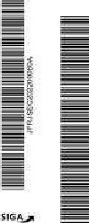
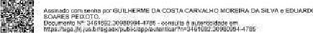
1- FL]싡0사표첯u휘0 LEGAL
e″-屢月~
뇨 재깐g「콤|느d”曁」쬐~醲후”,i”제l”“ co,:우를豊Ži덮|』覃”“월
- • ~구「결 를$1기다너 n-•요勿)월 [눷O&0『나t:피目다 0를 하』훼Cd
회*「화*부2후툐~~ 9”
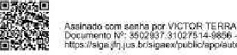
h|tê우귀••勺•,q卍』• brJ회우•••뉘力|£'•~*u뗘n*•「•국r•圈Ⅳ%t31021'514•%%
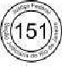
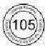
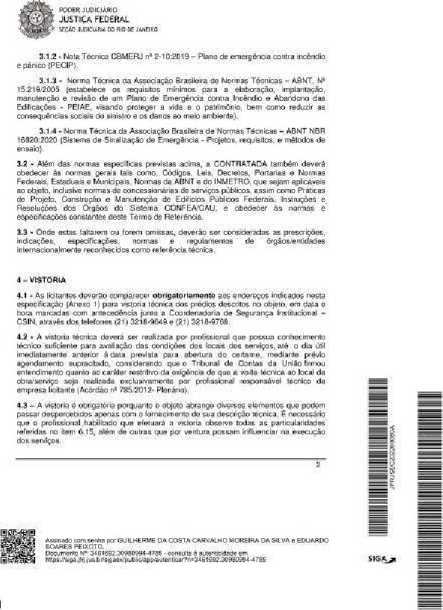

15
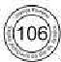
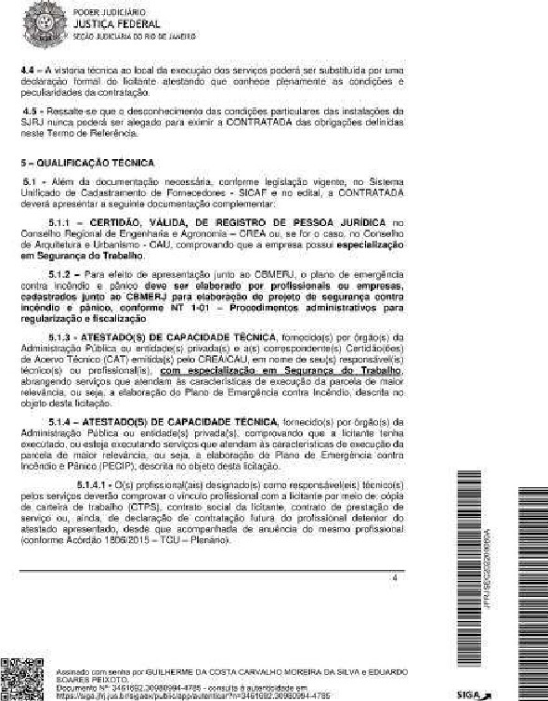
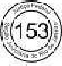
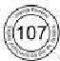
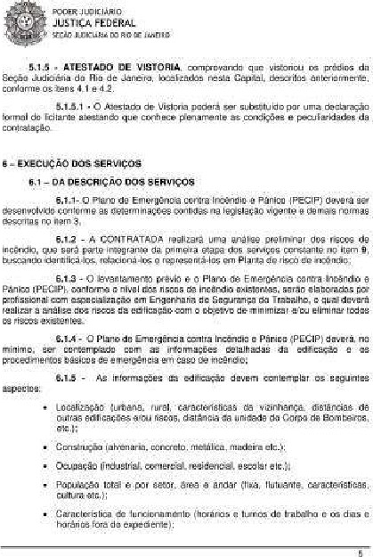 111111111111111111111111111111 11111111111111111111111111111111111111111111111111111111
「亠
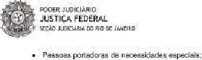
・、引・1長↓当自
Hccに、0コ、当「ヨを一、ヒ、ツ反ツま-峰、当0旅pコ0。疆0 ⅳ当彦物はき、(・彝」dじと市0 & .、ⅱ物」ⅲ承0丨まなト」
引三を介給当ビー」ネ00 ←き必血赴に一
社」地・、円物、!まコ・。ロをに旅em・議響ヨ0、ェ•Sin当、arn
可朝立・土旧1。士。n当朝“旅-コ疆す
旅ヒ市0 “ [・[ツ尾•niこ0いロ当望ⅱ・00朝」引女!こ| ,わ,、一「0、
4当-物日引を当ー0、[、赴、上i当・赴ー0」、をれビ0 4地朝
~きno- E鼾き・制を務0上定ら:赴は、、引m産、1 ′を,まⅵ1制,薬込も朝量3引も靄) 0誠( 100当、お引0 :
切れを産、旅も0当当嶐・蘭、当、トお」自きも( 0」始赧当0a1を01新引ー・0当きル:物、:自1員(込n物:耄畿物引新新新!を0朝′・閇J05当、市ヨ「血1E01当ー、ー1 ー0製「コ株引■トmを, 0 0に新0上,:を:
可良戸引ロ・跳00 : 00疆0にま川当・ま0はと:、、n 旅「当ch “ in矚dェ店朝に当当デツ物・当、は-甲画d ′田1町: 「士。。ロロduに′梁凵1ロ面;。n、!トla.旅物にを禧酸さゴ、]立( ま物飃始ⅶトⅱ当き物当当・
ー
儀
,
・
i
き
d) Pri明当「ロ、,。ヒ。"”ェ円いト朝丨as当。コ3、。、躙ⅵを市1、・:引を当、地介酸・如ー赴も当電0 -も旅礼と[ッヒヨ, ー旧-ーまにn :・0こい」、ー能に].き朝ま」1物ま当① 0上語物詩) '、新ア新物聞、弭ー美1関: :
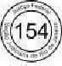
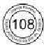
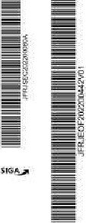
日、簡rO、・0土0 ⅸに鈊物当誌い!塾もきも慶、を41絶{新も0め、・き“dまヨヨーuに、、、一も[ P :い、0ヨま当0き 0 40 '新.引は、、・0れ引日にを、) -を新設0ヨ曲「00ヨ0ヨ
一
蓴
り風5 1d8物日ト′← 0忙こ襲(・・物当働ⅵ 0可ー・、虍、旅にi (地地囿, 0 )一日:赴ま物丨ヴー、血(上、ロ正引ヨト!生0ヨ引1ヨ融: 0噎B鬣開開ヨ0的置0 0 ′、「耄1 !関引当ヨゴ0普ル,当0疆「0・、- 0「′0新、, 0) 1「黼・をこ、1・コー0閇
「]に,・:ap当覚卩に」にn甲当「き■をヒ0明価層当コ引、旅、、コ、、
0 )ーso |ー0当da、は・1寸引zan ,にはn当コ員
oきⅳ「上[、ト0、イ丨わゴ液とと討0止ト|」曾朝、ヨ ⅲとヨ制.
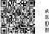
・悪、、約ロ・!町当纂「」トートを口、「1介・こ・、、、Cド擎丨、旅ロれ、[顰自創巨」・[・コを:、、鋼戸は0T0-
精
鱠」、・師当′ ←旅-津しを′学旅、` 0
・“ 3ⅱー卩剏、を、■ 0市際「当毳せ!ー酊
に:引0れいふ明- ,旅0聹ョ眄瑾0 ”、
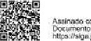
ト、、画世をい「剛物旧0な心、「?圜02霾: 3 , 0打キ%聞
明
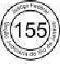
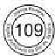
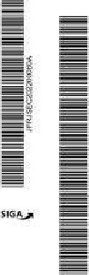
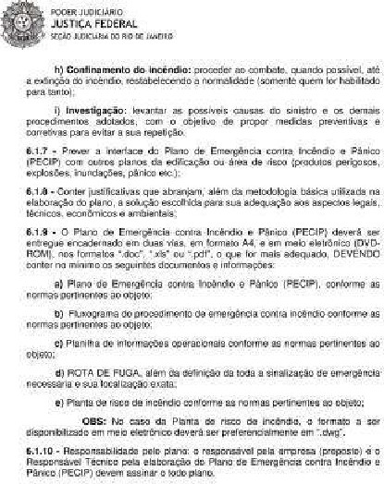
교§14A
1ⅠL「『니~闔11』』n,心

4辛-
비지』다 지시)2 9 하•까”a 5” 하l가」~~ * p기띠,구, 국亟나기r결」기 너*5如l g지n위*-毳똬-되 되-
1)&tam결귀顰너 너주후삐0 다 너다”ㆍ 바•뾔4긱如944「되
5•결」Ⅰ z;•mo pgb ]|우 ″| 째心그 a및귀 회
:;]醬깐4 V뺘-되 [11m a너쫘,0 de dag 콤~ffi-i|1鬱』」礎"Cia;
울i깐], 12, 콤Il , -;1|『배-「회C콤|L,麟
~n|『콤회-너 콤& 콤원鸞』i『1沁& 기가匕|••n콤c:,원토 10『세』귀 de 하.•軀뗕n|「울 ~최110 ″臼TO ~기 0 pmto•s龕
6.2.1罸- A | *•비』,이|브C위 11~
i-n까•••龜| a「脚"“ 곃&니“. | 주,屬쪄•회“듬 -壟1龕m「m•|•「d그
BE 드느뎨PE. :•계而계• | 여•盞「r,]“「0 item 하瀏n --「*  [대권
~′」*깐g | 구『」n力S 원醲너러가 :|” 보마d」콤
,1,수g• |뇨0 | •|울b“爨련0
비1- 너 &펴十*너C~ 결까~니A呻S
비휘 “ 7.폐하AT까OR. 0원뙤(才1믈 9시1窶일0빠혁$] *1던국쯰9 후,”최리9되 되~니|국a” 기” 1 |
1 -하二io ~ 먵舃ioⅠ 주너,l네a亡e *1, d』주
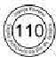
- ~ 그 |曰i”다盪•上” -口[G.하心다」• 06 ~ CO le너해•털o 똬•r콤,a;적 하•:흐기싀이 •鬱m하• |해113.
酗! 0 do de 하,*嘎이췬a contrs h로m鬱0 0 enercicics sirrOSias. 여•「*0 dos prazns 원쾨쑈0물「Ⅰ0 ,tarn 또그oa ~콤
하3구 I -毳••• 구”.翠70, 너,뺘까드"느 4,|1&四;출0 ~
59”너”e뚜Ⅰ *시「「icw되Tia뚜書匹”7*우FⅠ 4”9驀準1” 49.•「`, 다,響이a (되
~「주하~ ~ -가고「.•터r, 1자 주를(취지. 11 하-크 h괴″ 국 p과m「너고G추” 4•『磠m Bt•ÞhU, 나리 쳔•』;괴e 쫘勳! ,띠•「"3•월m 하”!1如
e″-屢月~
회*「화*부2후툐~~ 9”
h|tê우귀••勺•,q卍』• brJ회우•••뉘力|£'•~*u뗘n*•「•국r•圈Ⅳ%t31021'514•%%

-i
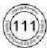
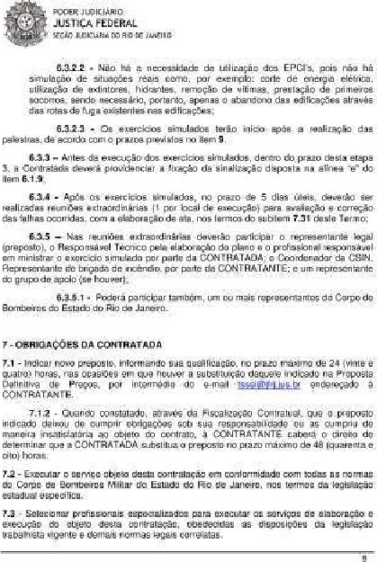 11111111111111111111111111111111111111111111111111111111111111111111111111111111111111
一
亠
「
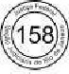
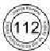
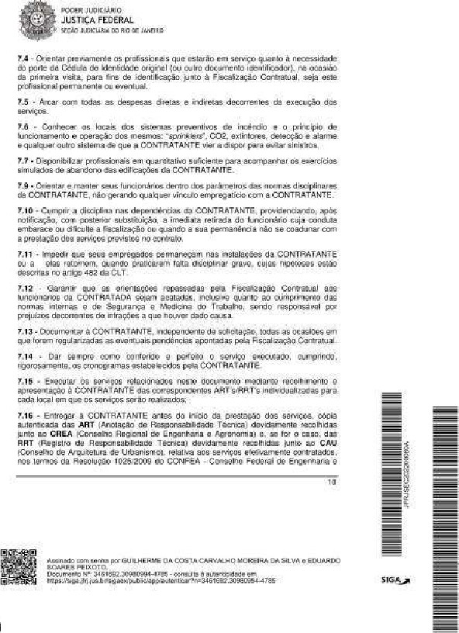
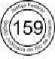
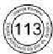
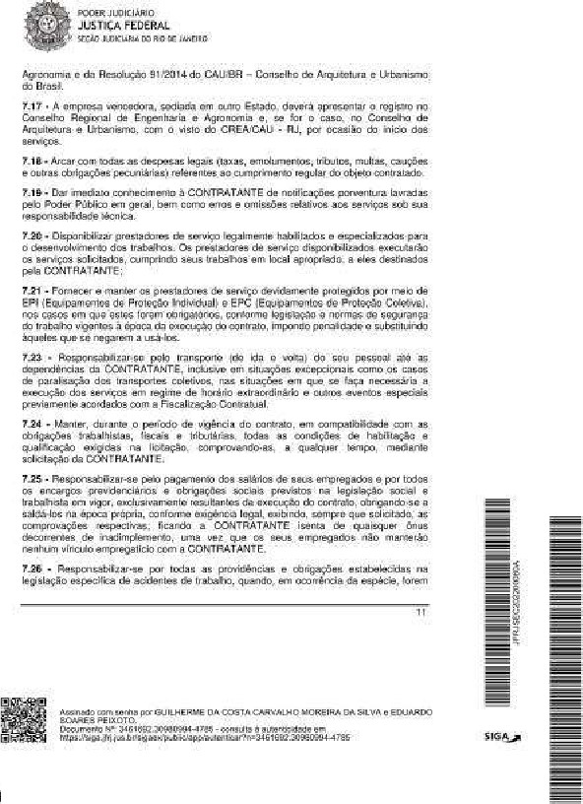
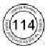
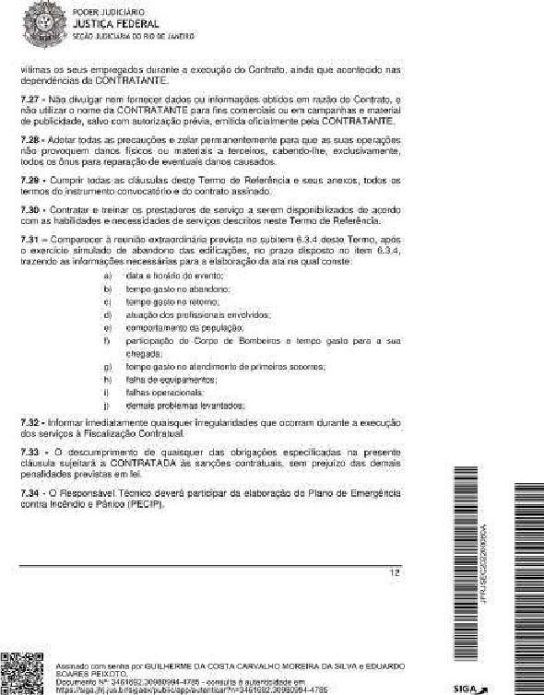

회*「화*부2후툐~~ 9”
h|tê우귀••勺•,q卍』• brJ회우•••뉘力|£'•~*u뗘n*•「•국r•圈Ⅳ%t31021'514•%%

-i
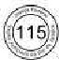
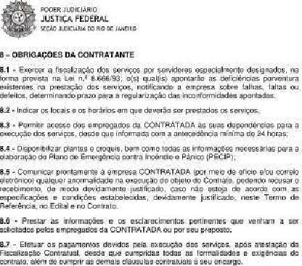
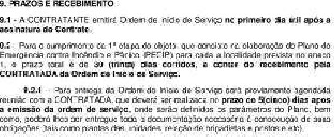
111111111111111111111111111111 11111111111111111111111111111111111111111111111111111111
亠「

16
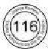
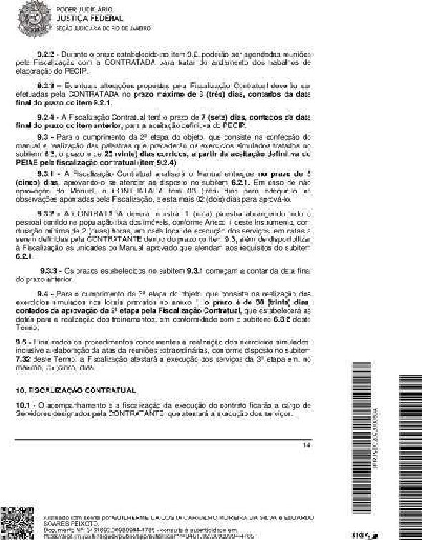
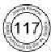
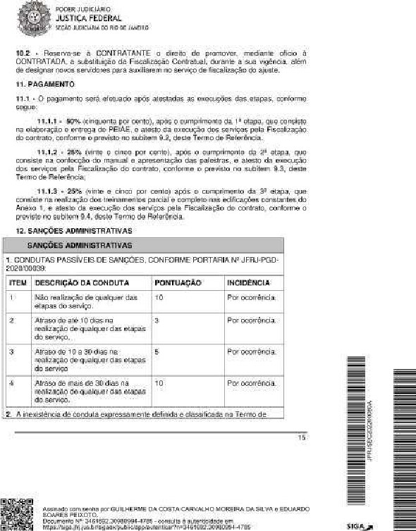

회*「화*부2후툐~~ 9”

h|tê우귀••勺•,q卍』• brJ회우•••뉘力|£'•~*u뗘n*•「•국r•圈Ⅳ%t31021'514•%%
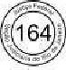
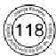
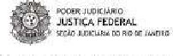
 | 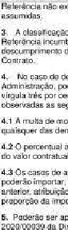  )  " | 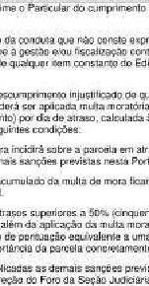  日  r  卩  「 | 阝1  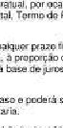  亡  乛  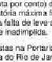  丨
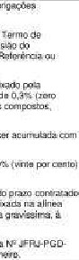
$
a
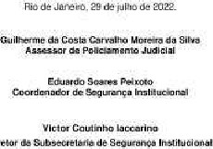
ai 111111111111111111111111111111 11111111111111111111111111111111111111111111111111111111「
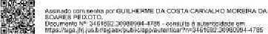 亠
【
e
,
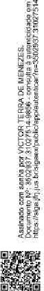
亠「 11111111111111111111111111111111111111111111111111111111
165
111111111111111111111111111111
1
19


